Hướng dẫn triển khai và chạy sản phẩm

Bước 1: Tải file WinRar về máy => giải nén file WinRar

Bước 2: Tạo cơ sở dử liệu

* Mở file “Data.SQL” bằng Microsoft SQL Server Management Studio

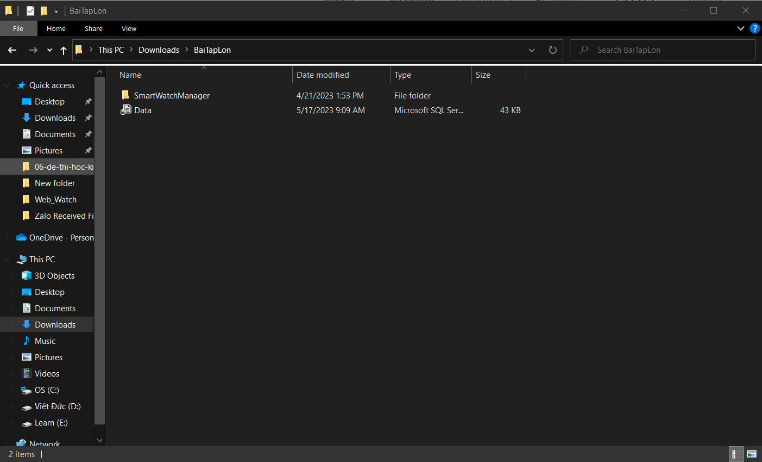

* Chạy các dòng lệnh sau theo thứ tự

1. Chạy 2 dòng đầu để tạo database

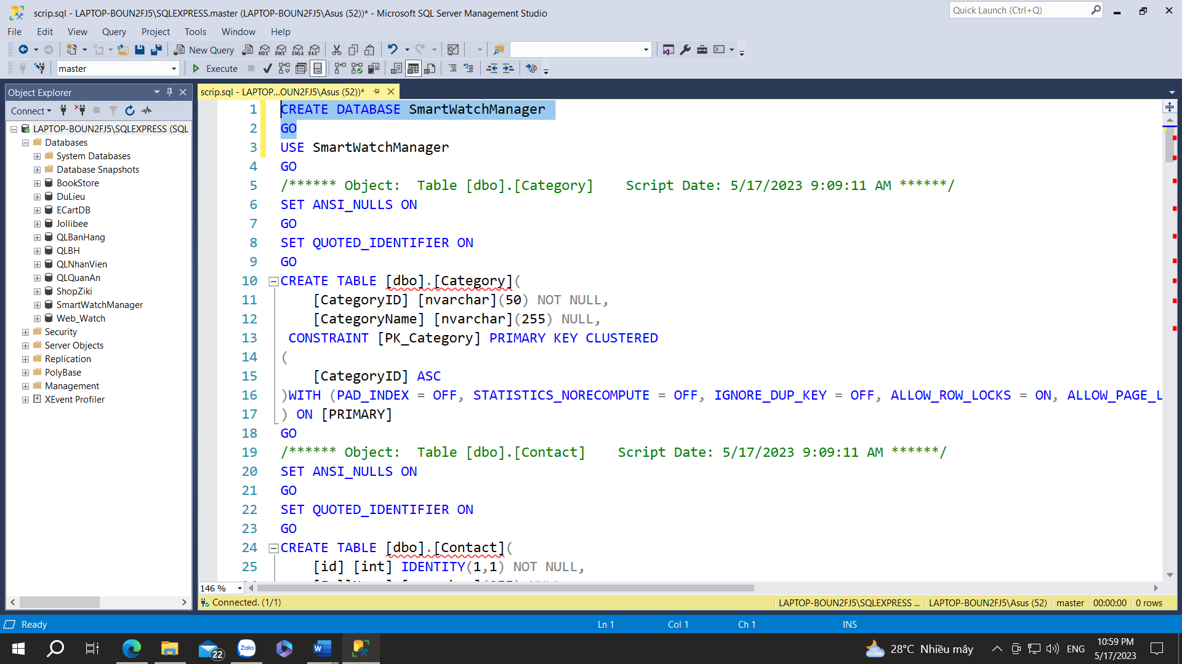

1. Sau đó chạy dòng 3 và 4

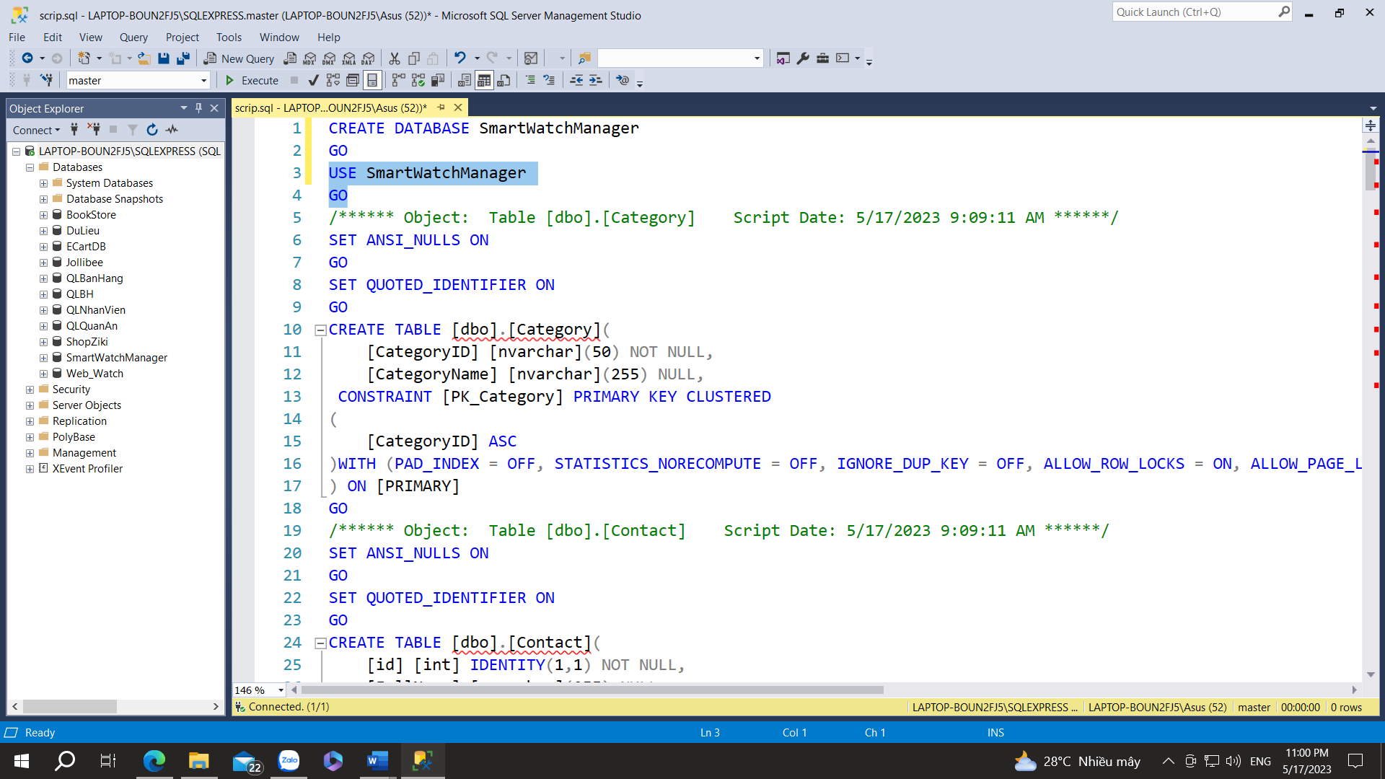

1. Cuối cùng, bôi đen và chạy tất cả các dòng còn lại cùng lúc

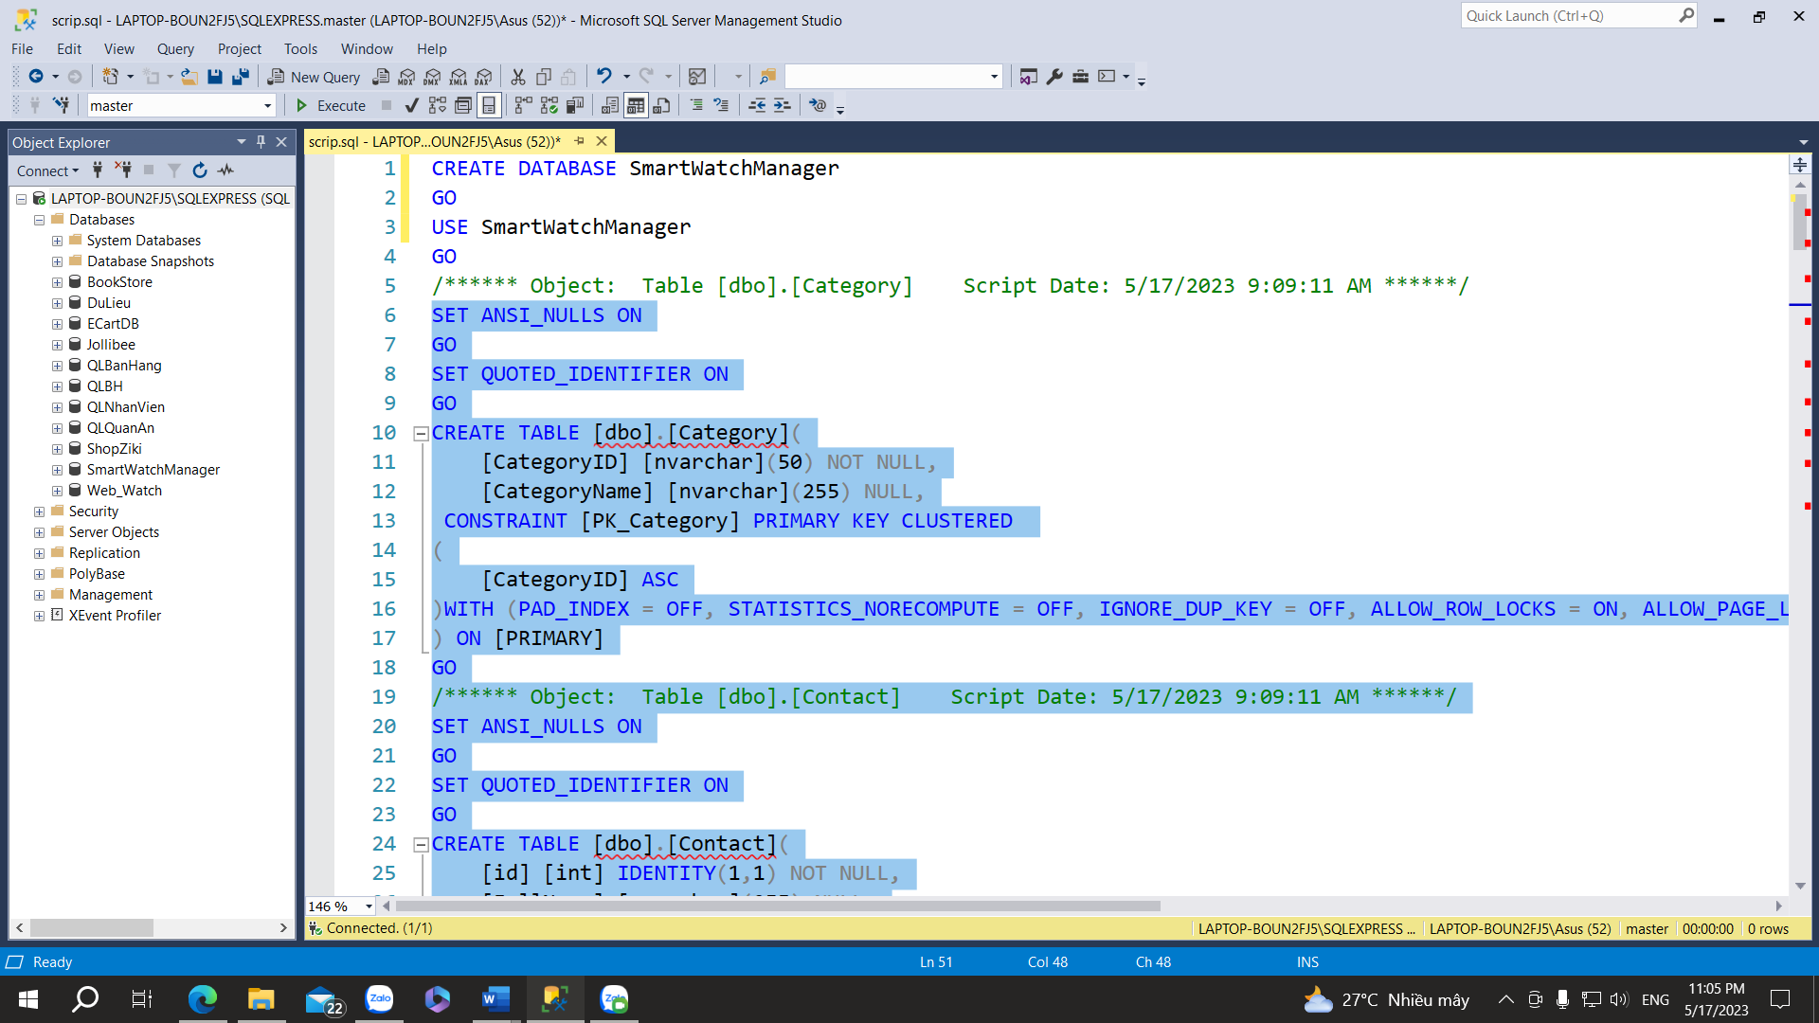

* Vậy là đã tạo xong SQL

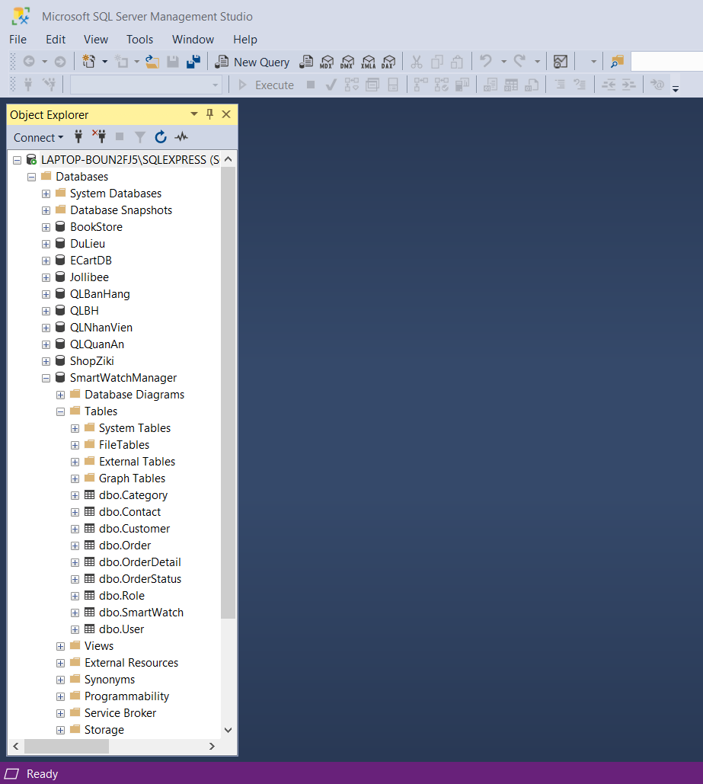

Bước 3: Vào folder đã được giải nén => chạy file “SmartWatchManager.sln”

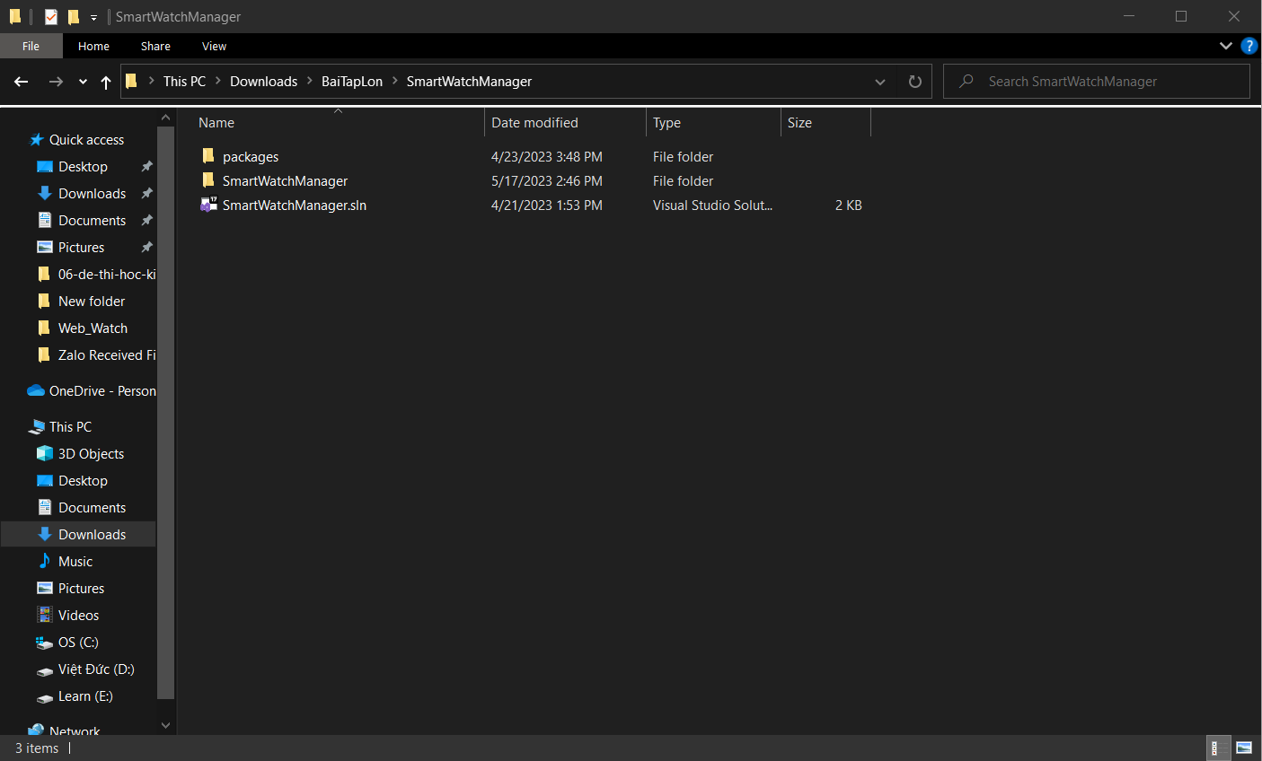

Bước 4: Cập nhật cơ sở dử liệu

* Vào file “Web.config”

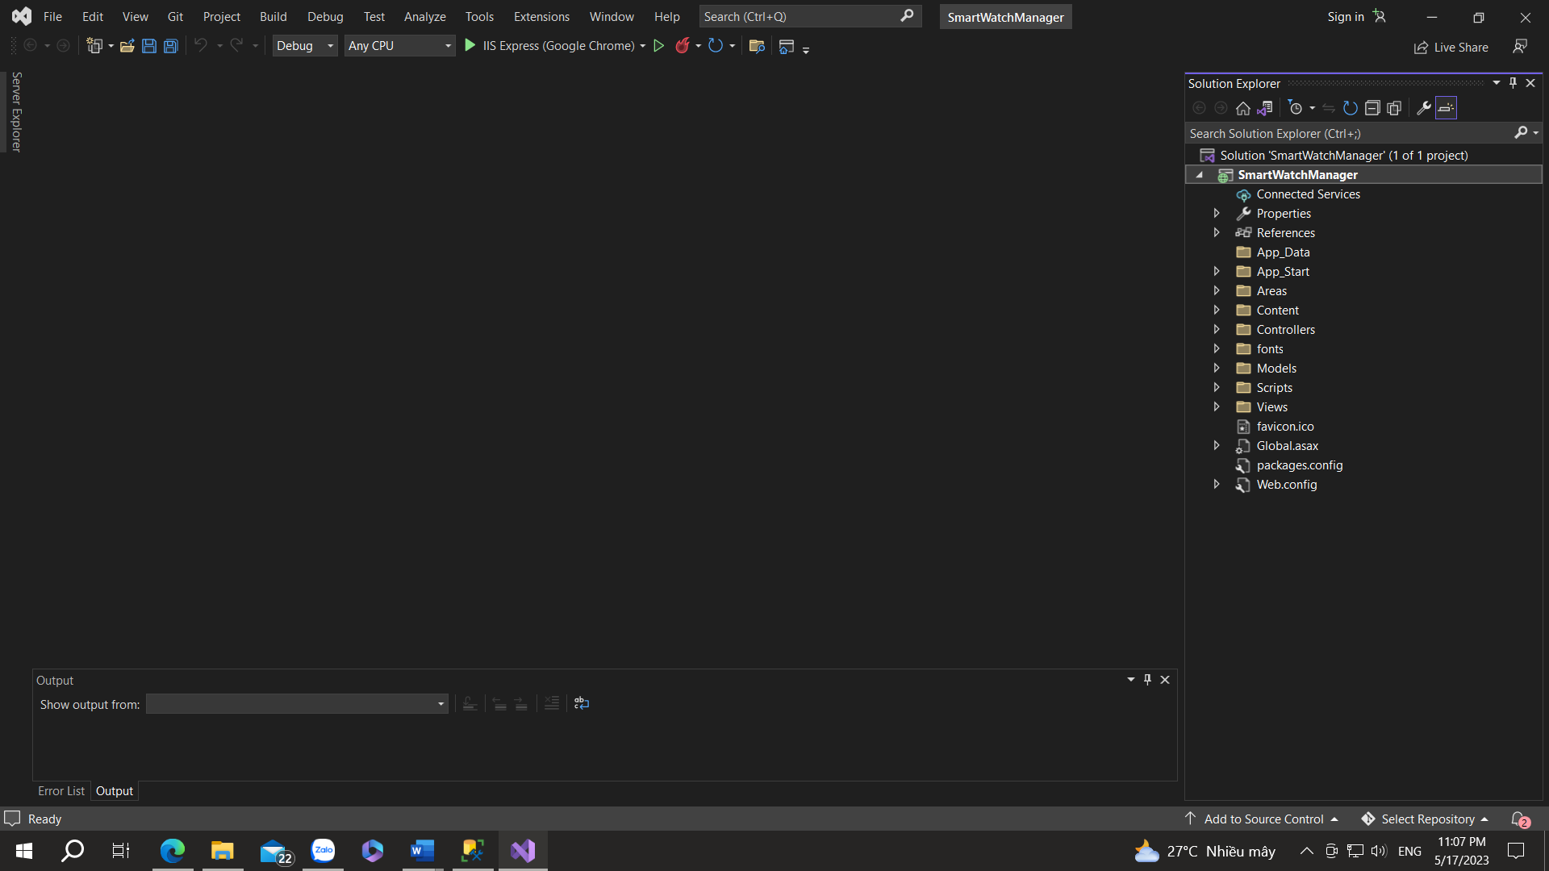

* Tìm đến dòng “connectionString”, trong “data source= LAPTOP-BOUN2FJ5\SQLEXPRESS”

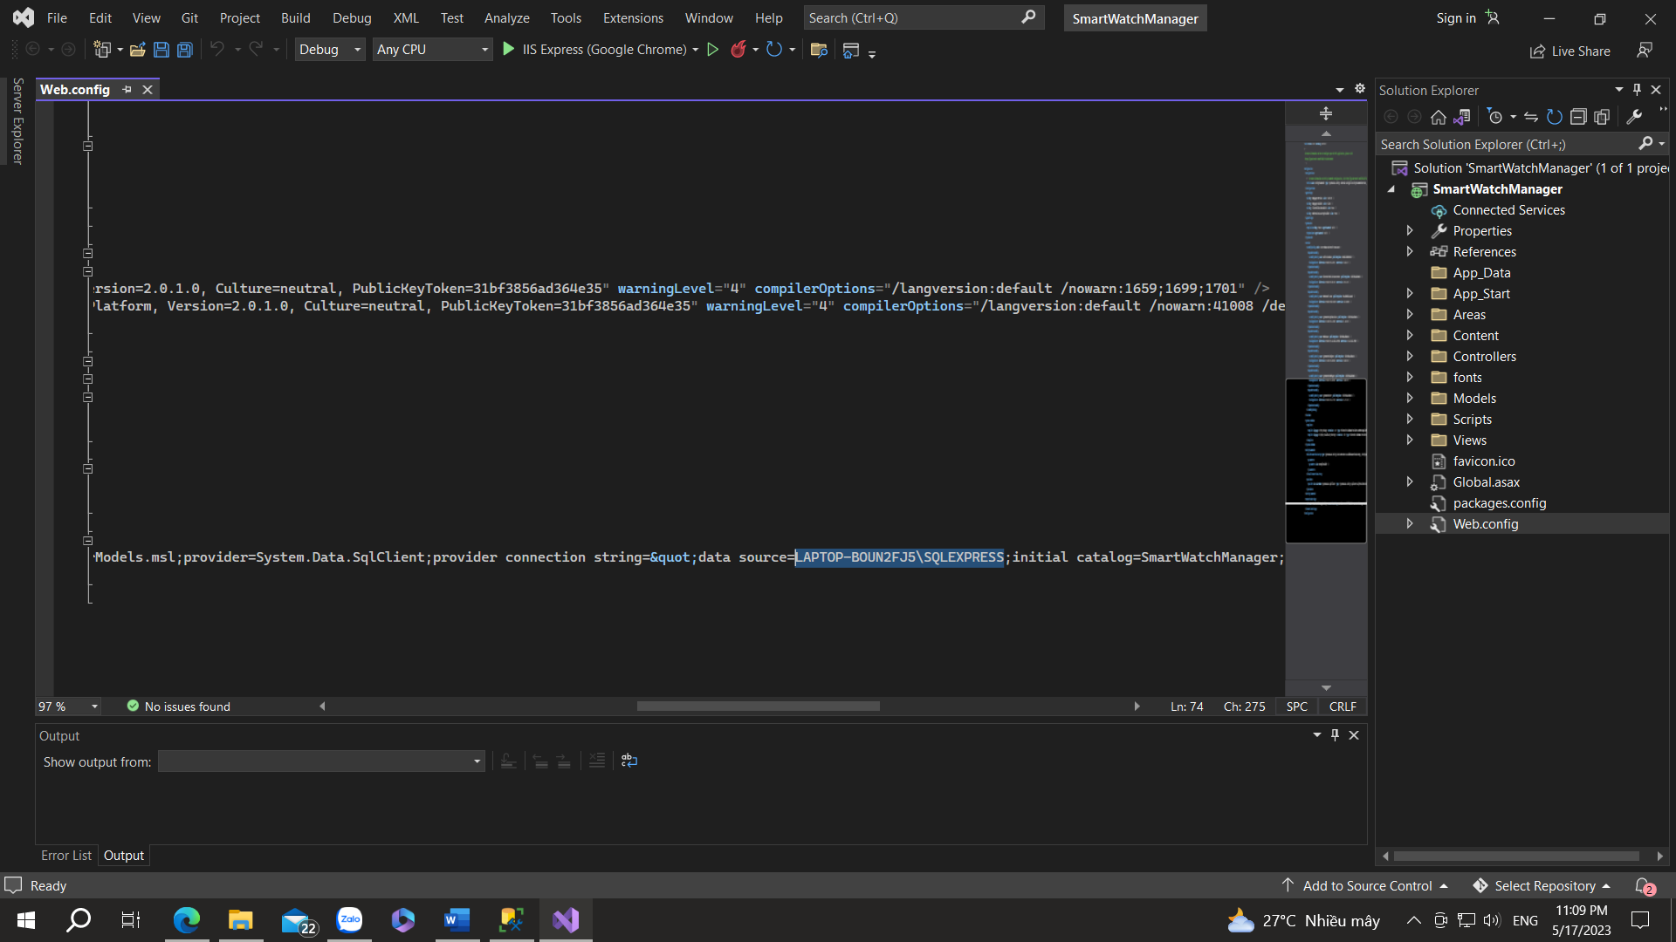

* Thay đổi “LAPTOP-BOUN2FJ5\SQLEXPRESS” thành “Sever Name” của bạn 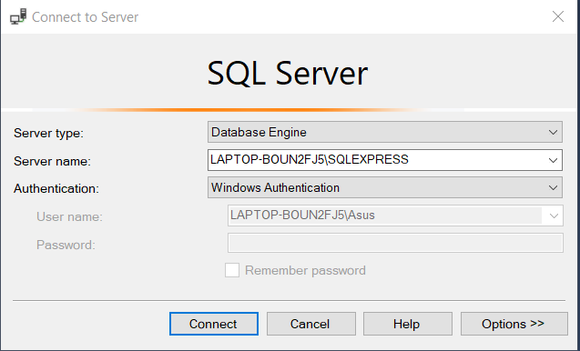

Bước 5: Chạy chương trình với trình duyệt của bạn

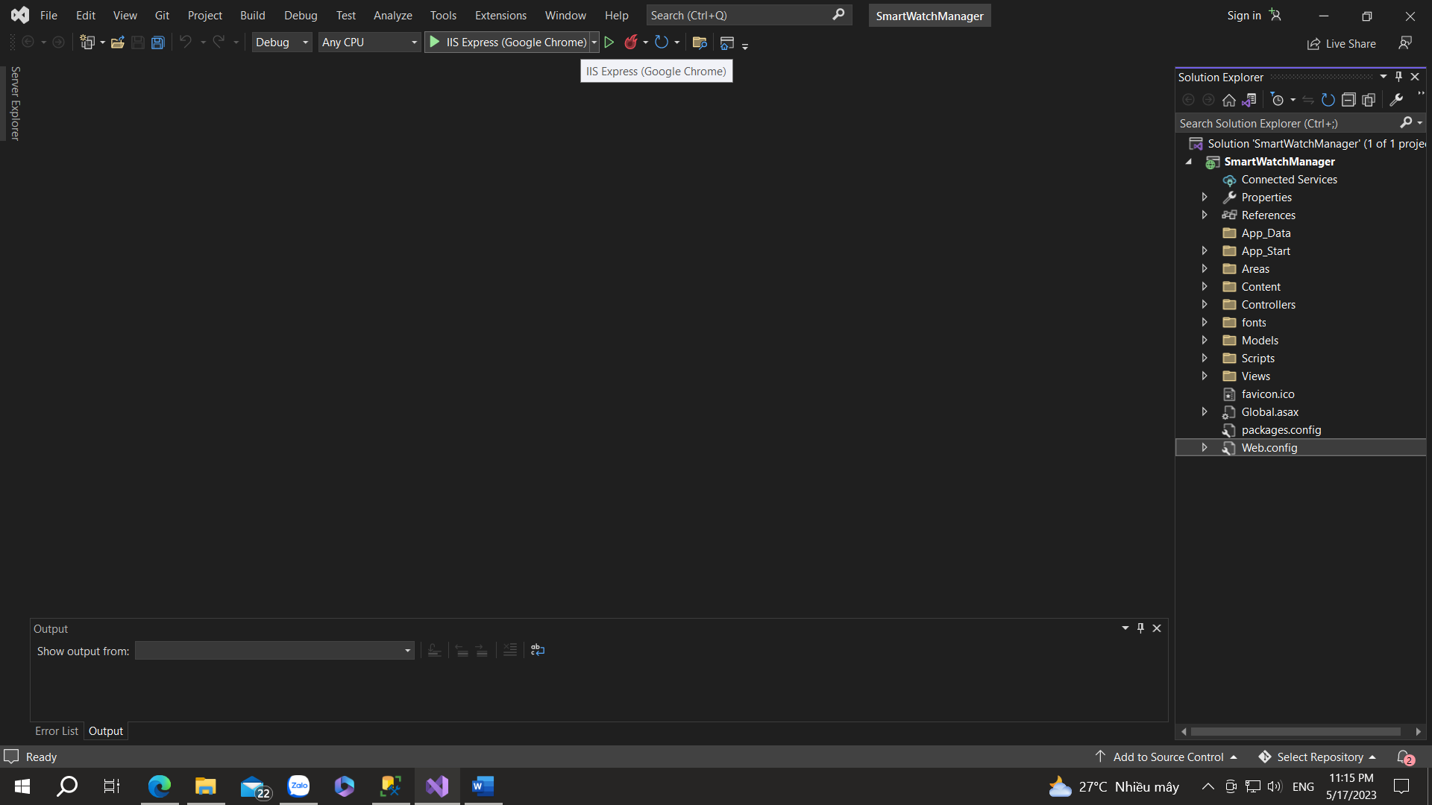

Bước 6: Đăng nhập với tài khoản Admin được tạo sẵn

Tài khoản: [admin@gmail.com](mailto:admin@gmail.com)

Mật khẩu: 12345

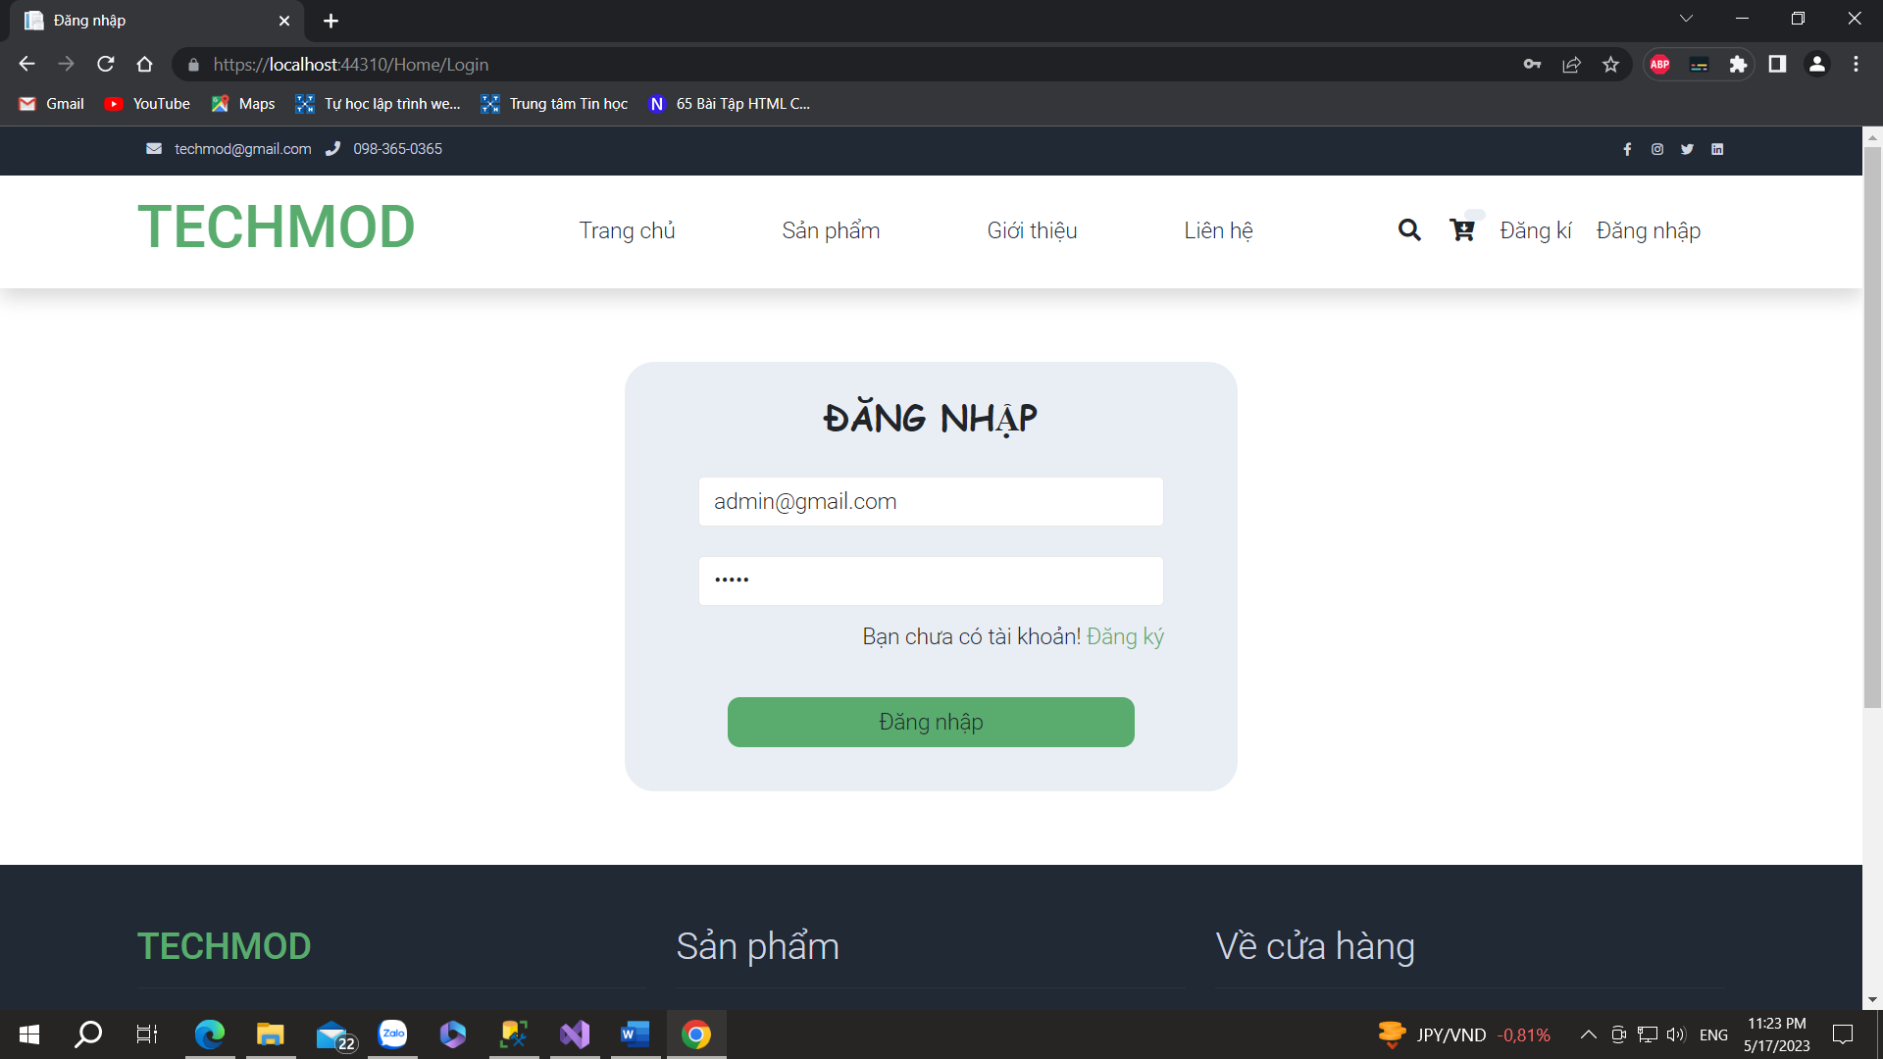

Bước 7: Vào trang admin và sử dụng

